2020年文旅项目的5大切入点
从旅游角度来说，文旅融合不仅是文化和旅游的融合，还有其它方面的融合。旅游作为一种综合消费行为，它涉及乡村旅游、自然旅游、自驾车旅游、研学旅游、康养旅游、户外运动等旅游形态的发展，仅靠旅游与文化的融合是难以实现的。
那么，未来文旅形态会如何发展呢？文旅项目要如何落地呢？今天小编为大家介绍文旅行业投资少、见效快的5个切入点！
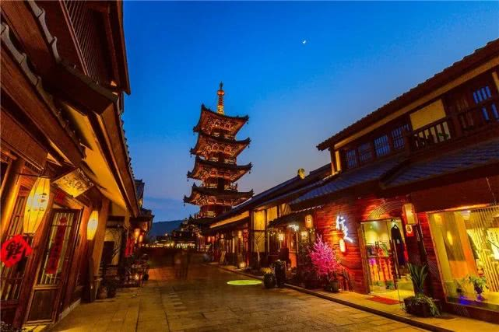
1
IP打造
一个成功的IP
通过角色塑造、故事孵化、价值共鸣
可以有效输出内容、产品
刺激消费和带来产业价值
对标案例
日本-熊本熊
日本熊本县通过创造人格化的熊本熊IP形象，将其投放到旅游、文创等多个领域，进行一系列的事件营销吸引流量，从而刺激消费，实现了一只“熊”盘活一个县。
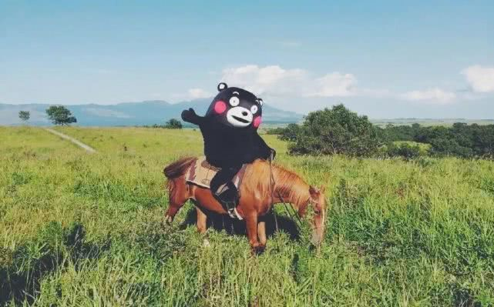
据统计，在熊本熊出世的5年内，熊本县旅游人数增长了近20%，而同时期的隔壁阿苏地区，游客人数却呈现出下滑趋势，由此形成了鲜明对比。
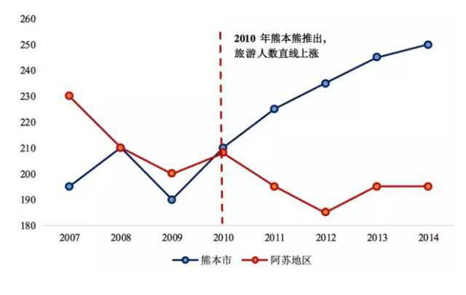
日本熊本熊成功秘诀：
第一、设计受欢迎的形象
在色彩搭配上，设计师小山薰堂在创造熊本熊的IP形象时兼具了熊本县的当地特色和最流行的萌系要素：
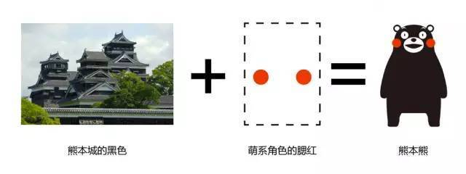
在整体造型上，熊本熊几乎综合了所有最受欢迎形象的必备要素，比如：管形身材、短小四肢、中性面部表情、给人柔软触觉的形象设计。这样的形象具有显著的“娃娃脸效应”，令人感觉亲切、安全，会让他人滋生保护的欲望。
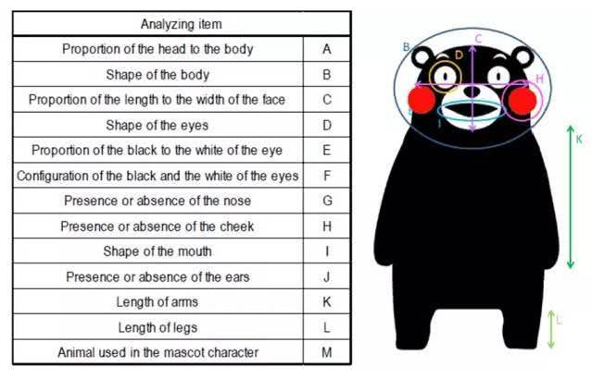
第二、制造有热度的话题
熊本熊的爆红，完全是依靠网络传播的结果。熊本熊就像一个真实的人一样，每一天都会更新推特和脸书，发布行程，写写经历，偶尔还要客串一下电视节目。
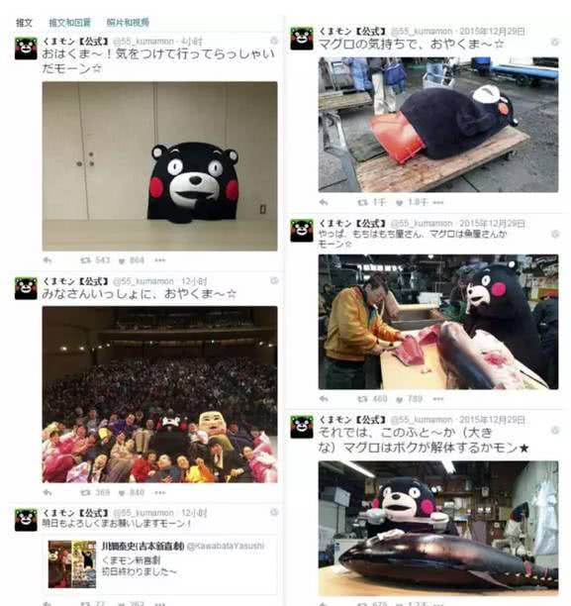
而除了宣传熊本县的特色外，往往夹杂着许多无厘头的行为，塑造了它又呆又贱萌的性格，令人感觉相当有趣又真实亲切。比如：
做麻糬掉手套
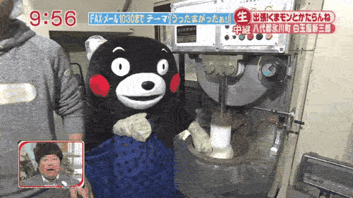
煮饭起火被吓跑
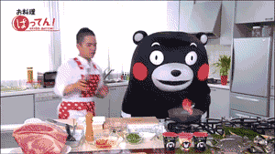
掀女生裙子
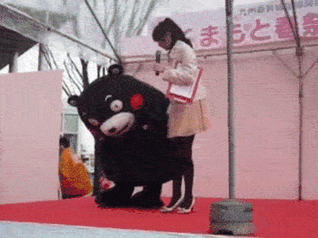
骑着摩托车逛街
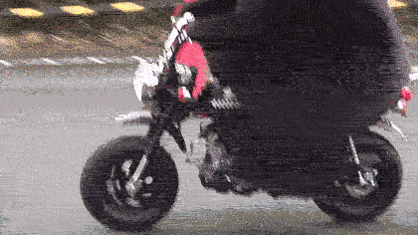
其中最有名的一次表演是在参加 2014 年红白歌会(相当于春晚)时，在后台与另一位地方吉祥物船梨精大打出手，场面之“混乱”连主持人都劝不住!
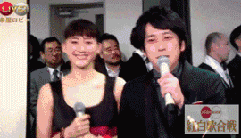
对比许多其他的吉祥物，这头有着成人式幽默的熊，给人的感觉就是一个活在真实世界里、爱玩、怂怂的、你随时都能遇到、平凡如每一个人的猥琐青年，鲜活的性格让人从来不觉得这是皮套里的人扮演的。
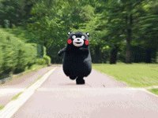
2
场景体验
一个成功的文旅项目
在规划设计时
始终将场景体验作为核心逻辑
文化挖掘、内容活化
氛围设计、业态场景
使游客在进入“旅游休闲空间”的同时
也“穿越到一个民俗印象基地”
对标案例
山西-司徒小镇
从2016年开始，受山西省晋城市司徒村村支部书记周小明的邀请，盛方商学院首席专家许豫宏教授以“专家村民”的身份，参与并见证了司徒小镇4年的发展路径：以乡村人文演艺模式的探索为契机，推进司徒村成为首批国家乡村旅游重点村！
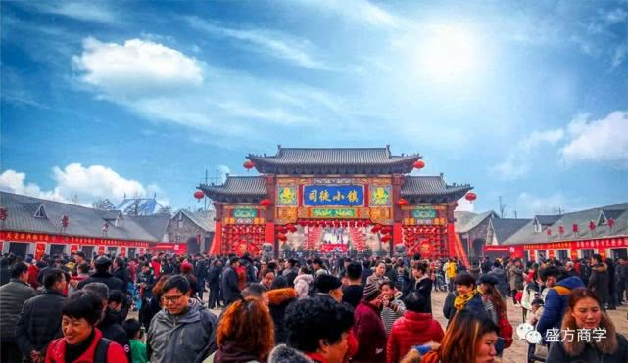
司徒小镇的成功秘诀：
由周小明领衔，司徒村村民原创的乡村创意演艺剧场已成系列，先后问世的有《千年铁魂》、《又见老山西》、《梦回老山西》、《巡游老山西》等项目。开创了农民原创、农民演出、农民经营、农民管理的发展模式；打造了国内首家自创、自编、自导、自管、自营的乡土人文创意项目；成为了乡村旅游演艺项目投资收益“3年破亿”的国内经典案例。
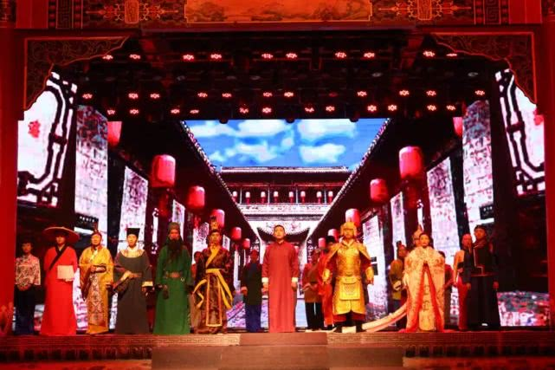
此外，周小明审时度势，投资开发了诸多商业休闲消费业态，经过市场的检验，大获成功。如六尺巷、素宴席、儿童研学基地、老年大学康养基地、市民农场体验基地、滑雪场、晋商家宴、非物质文化遗产体验园等休闲商业街区、坊区、园区、社区。实现了晋城市民与河南游客共享的休闲旅游目的地效应：晋城及周边城市的市民休闲消费人数100万人/年，河南城市群的游客旅游观光人数300万人/年，来自全国各省区游学考察与交流学习1000多场/年。
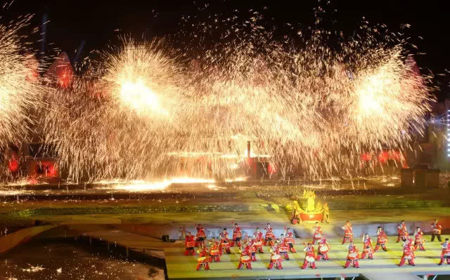
许豫宏教授认为：周小明的创业创新精神可圈可点，司徒村区域发展模式值得借鉴，比如：创造了司徒村基层党建引领、农民集体参与、全员股权激励的开发模式；创造了山西省农林文旅康产业融合发展示范区的产业模式；创造了以司徒村为中心，带动6村共建、联动23村合作发展的区域经济新模式；创造了乡村振兴示范带、特色小镇实验区的村镇联动经济体模式；成为了城乡一体化发展经典案例，成为了司徒村党支部书记周小明发起并联动7村基层党总支合作共赢的示范案例。
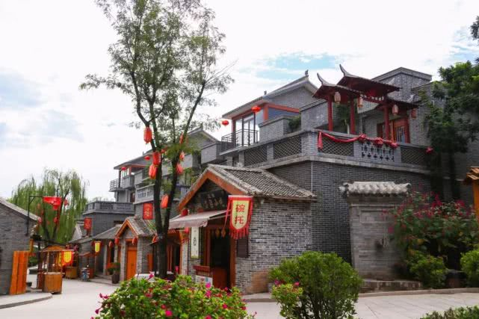
3
文创商品
故宫博物院
单单文创商品一年收入超过10亿
文创商品
让严肃的文化走进年轻人的时尚生活
也带来丰厚的价值变现
对标案例
北京-故宫
这年头，有背景+肯努力的已经不多了！然而，六百多岁的故宫，虽顶着皇家招牌，但不是固执守旧的老人，反而随着年龄的增长，越活越年轻。文能及时洞悉网络语言，武能勇于尝试高新科技。不禁让网友高呼：这是一个古老的故宫，也是一个年轻的故宫！
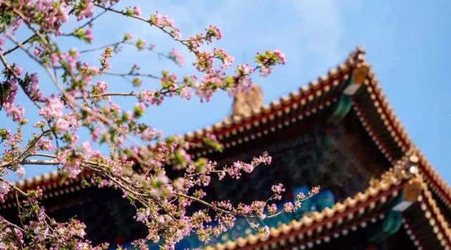
故宫文创的成功秘诀：
一、精准的市场定位
在客群定位上，故宫刚开始将自己产品客群定位在35岁到50岁人群，以男性为主，因此在产品设计上偏向传统。直到几款年轻化产品爆红，才促使故宫调整步伐更加注重年轻群体。现在，故宫已将自己产品用户定位在35岁以下，以女性为主。
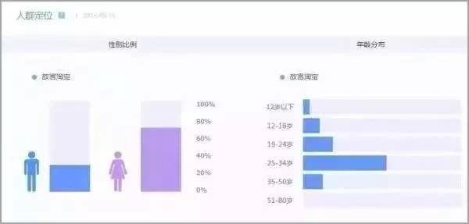
在产品定位上，过去故宫推出的产品，大多是一些观赏性的绘画和瓷器，虽属精品，却很难打动消费者。现在故宫产品的研发，除了上述产品外，更多的是在文化底蕴的基础上，更多的与大众生活息息相关，让产品具有“实用性”，尽可能的扩大产品覆盖面，包含了文物藏品、生活用品、服装首饰、创意出版、创意家居、创意文具等。故宫文创产品不再是简单地复制藏品，而是找到了与社会生活的对接点。
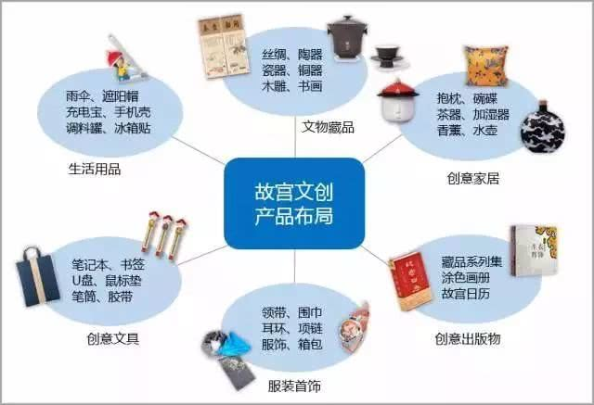
在价格定位上，不同的客群有不同的消费能力，故宫针对不同的结群大致可以把产品分为萌系产品和雅系产品。萌化产品多以呆萌和可爱为主，迎合年轻群体，定价显得亲民；雅化产品则多以典雅和别致为主，符合传统文化爱好者，定价相对偏高。比如，同样一款胶带，萌化产品是上文的“朕知道了”，雅化产品则是迥然不同的风格。
二、丰富的设计理念
创意引申是指提炼故宫文化特质，引申到具有相同特质的生活用品中。最经典的引申就是在故宫淘宝上出售的冷宫冰箱贴。创意来自微博粉丝，故宫文创团队采纳后做出了树脂材质、印有冷宫二字的立体冰箱贴，并在包装上特意说明了紫禁城里没有专门设置的冷宫，从中也可以看出故宫的开放和严谨。
寓意导入是指将故宫文化中寄托美好祝福的话语或图案，导入到日常生活用品中。如寓意“和合同福”的情人节手绳，寓意“锦绣延福”的长丝巾，寓意“万福万寿”的万字纹食器等。寓意着美好祝愿的文创产品非常适用于家庭收藏或节庆送礼。
元素提炼是指针对故宫文化中的某一元素，开发出来的文创产品。例如故宫的宫门，人们印象很深，用它可以做故宫的箱包、手机壳、开瓶器等；故宫脊兽，太和殿有10个，可以将其形象做在铅笔上、尺子上、便签纸上、衣服夹子上、跳棋上等。
主题系列是指利用同一主题的故宫文化，开发多种不同种类的文创产品。故宫猫系列是其中的佼佼者。故宫猫灵感来自故宫的20多只“猫保安”，设计师通根据故宫猫的历史渊源、文化寓意和背后故事，设计出“大内咪探”形象，并打造了书包、橡皮、手表、手机壳等系列产品。2016年，故宫猫系列文创产品获得了中国旅游商品大赛金奖。
4
节庆活动
在国内
乌镇戏剧节
刷新了国人对古镇旅游的认知
在国外
日本越后妻友大地艺术祭
美国火人节等世界级超级节庆
也是塑造旅游目的地
打造城市品牌发展的重要抓手
对标案例
河南-卢氏爆米花节
2018年11月10-12日，“老家河南·卢氏首届爆米花节”在网上霸屏。据大河网·大河舆情研究院测算，“卢氏首届爆米花节”全网阅读量达到3037万人次，实现旅游综合收入1026余万元。
中华风文旅是许豫宏教授发起、成立的中国首家“乡村振兴发展智库”的组成部分，也是本次“爆米花节”的策划方，他们把“爆米花节”打造成为乡村休闲旅游热点IP，成为一年一度的乡村旅游盛会。
5
创客生活空间
文化生活空间
不止成为了旅游吸引物
更是表达了更深的内涵
对标案例
贵州-独山小城故事
游客对传统的文化景区已经出现了审美疲劳，对新的事物充满着期待。突出特色和体验性的文旅商业综合体是城市休闲度假群体的“新宠”。创客生活空间等项目都将成为文旅综合体发展的重要引擎。
贵州黔南州独山县小城故事园区由独山县50年代老印刷厂厂房院落改造而成，创意了“政府+企业+规划师”的共建共享模式。
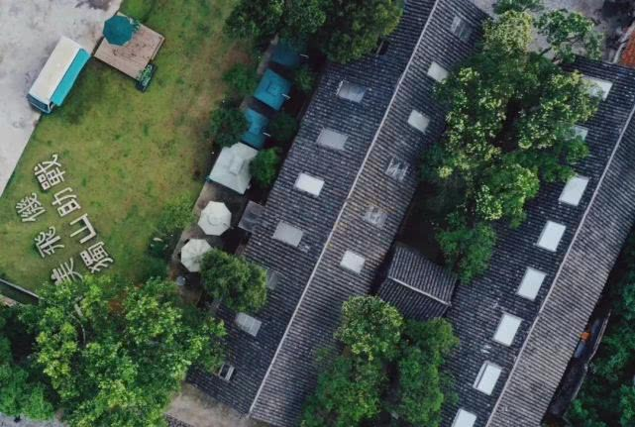
园区占地仅7亩，2017年运营至今，已有LOFT（复式）民宿10间，厂长你好文化餐厅、你的酒馆、暖暖蛋糕屋、沐阳画室、她的花舍、元素健身工作室、婚纱与礼服定制馆、户外音乐休闲吧等多种业态。成功实践了国家新型城镇化政策关于“推进老城区、旧厂房改造和保护性开发、盘活城镇低效用地、加快发展服务业，实现产业结构转型升级”的要求，是独山成为“国家第三批城镇化综合试点”的一大亮点项目，在贵州的文化旅游发展项目中也独树一帜。
